**分布式系统互斥性与幂等性问题的分析与解决**

## 互斥性问题

**例1：**某服务记录关键数据X，当前值为100。A请求需要将X增加200；同时，B请求需要将X减100。在理想的情况下，A先读取到X=100，然后X增加200，最后写入X=300。B请求接着从读取X=300，减少100，最后写入X=200。

然而在真实情况下，如果不做任何处理，则可能会出现：A和B同时读取到X=100；A写入之前B读取到X；B比A先写入等等情况。

**例2：**某服务提供一组任务，A请求随机从任务组中获取一个任务；B请求随机从任务组中获取一个任务。在理想的情况下，A从任务组中挑选一个任务，任务组删除该任务，B从剩下的的任务中再挑一个，任务组删除该任务。

同样的，在真实情况下，如果不做任何处理，可能会出现A和B挑中了同一个任务的情况。

解决分布式互斥性的思想是分布式锁。

首先看一下多线程中对共享资源的解决方案。

### 多线程环境解决方案及原理

在多线程环境中，线程之间因为公用一些存储空间，冲突问题时有发生。解决冲突问题最普遍的方式就是用互斥锁把该资源或对该资源的操作保护起来。Java JDK中提供了两种互斥锁Lock和synchronized。不同的线程之间对同一资源进行抢占，该资源通常表现为某个类的普通成员变量。因此，利用ReentrantLock或者synchronized将共享的变量及其操作锁住，即可基本解决资源抢占的问题。

#### ReentrantLock

ReentrantLock主要利用CAS+CLH队列来实现。它支持公平锁和非公平锁，两者的实现类似。

* CAS：Compare and Swap，比较并交换。CAS有3个操作数：内存值V、预期值A、要修改的新值B。当且仅当预期值A和内存值V相同时，将内存值V修改为B，否则什么都不做。该操作是一个原子操作，被广泛的应用在Java的底层实现中。在Java中，CAS主要是由sun.misc.Unsafe这个类通过JNI调用CPU底层指令实现。
* CLH队列：带头结点的双向非循环链表(如下图所示)

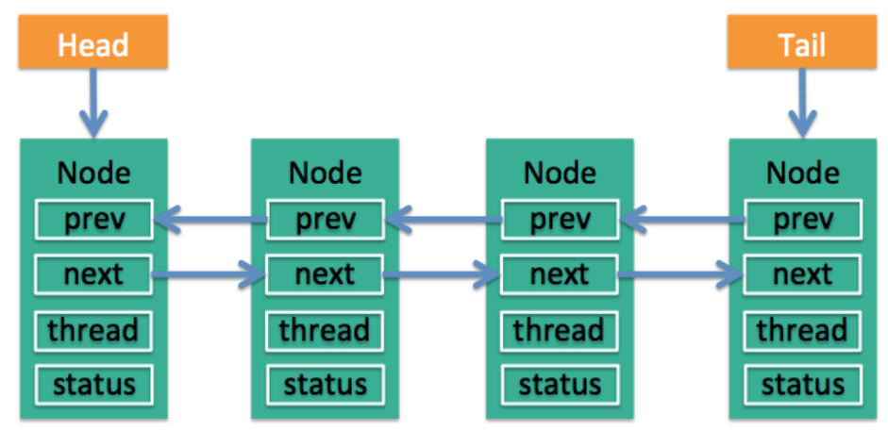

ReentrantLock的基本实现可以概括为：先通过CAS尝试获取锁。如果此时已经有线程占据了锁，那就加入CLH队列并且被挂起。当锁被释放之后，排在CLH队列队首的线程会被唤醒，然后CAS再次尝试获取锁。在这个时候，如果：

* 非公平锁：如果同时还有另一个线程进来尝试获取，那么有可能会让这个线程抢先获取；
* 公平锁：如果同时还有另一个线程进来尝试获取，当它发现自己不是在队首的话，就会排到队尾，由队首的线程获取到锁。

在尝试获取锁的时候，会先调用上面的方法。如果状态为0，则表明此时无人占有锁。此时尝试进行set，一旦成功，则成功占有锁。如果状态不为0，再判断是否是当前线程获取到锁。如果是的话，将状态+1，因为此时就是当前线程，所以不用CAS。这也就是可重入锁的实现原理。

#### synchronized

在Java语言中存在两种内建的synchronized语法：synchronized语句、synchronized方法。

* synchronized语句：当源代码被编译成字节码的时候，会在同步块的入口位置和退出位置分别插入monitorenter和monitorexit字节码指令;
* synchronized方法：在Class文件的方法表中将该方法的access_flags字段中的synchronized标志位置1。这个在specification中没有明确说明。

每个对象都有一个锁，也就是监视器（monitor）。当monitor被占有时就表示它被锁定。线程执行monitorenter指令时尝试获取对象所对应的monitor的所有权，过程如下：

* 如果monitor的进入数为0，则该线程进入monitor，然后将进入数设置为1，该线程即为monitor的所有者;
* 如果线程已经拥有了该monitor，只是重新进入，则进入monitor的进入数加1;
* 如果其他线程已经占用了monitor，则该线程进入阻塞状态，直到monitor的进入数为0，再重新尝试获取monitor的所有权。

执行monitorexit的线程必须是相应的monitor的所有者。指令执行时，monitor的进入数减1，如果减1后进入数为0，那线程退出monitor，不再是这个monitor的所有者。其他被这个monitor阻塞的线程可以尝试去获取这个monitor的所有权。

### 多进程的解决方案

在多道程序系统中存在许多进程，它们共享各种资源，然而有很多资源一次只能供一个进程使用，这便是临界资源。多进程中的临界资源大致上可以分为两类，一类是物理上的真实资源，如打印机；一类是硬盘或内存中的共享数据，如共享内存等。而进程内互斥访问临界资源的代码被称为临界区。

针对临界资源的互斥访问，JVM层面的锁就已经失去效力了。在多进程的情况下，主要还是利用操作系统层面的进程间通信原理来解决临界资源的抢占问题。比较常见的一种方法便是使用信号量（Semaphores）。

信号量在POSIX标准下有两种，分别为有名信号量和无名信号量。无名信号量通常保存在共享内存中，而有名信号量是与一个特定的文件名称相关联。信号量是一个整数变量，有计数信号量和二值信号量两种。对信号量的操作，主要是P操作（wait）和V操作（signal）。

* P操作：先检查信号量的大小，若值大于零，则将信号量减1，同时进程获得共享资源的访问权限，继续执行；若小于或者等于零，则该进程被阻塞后，进入等待队列。
* V操作：该操作将信号量的值加1，如果有进程阻塞着等待该信号量，那么其中一个进程将被唤醒。

举个例子，设信号量为1，当一个进程A在进入临界区之前，先进行P操作。发现值大于零，那么就将信号量减为0，进入临界区执行。此时，若另一个进程B也要进去临界区，进行P操作，发现信号量等于0，则会被阻塞。当进程A退出临界区时，会进行V操作，将信号量的值加1，并唤醒阻塞的进程B。此时B就可以进入临界区了。

这种方式，其实和多线程环境下的加解锁非常类似。因此用信号量处理临界资源抢占，也可以简单地理解为对临界区进行加锁。

通过上面的一些了解，我们可以概括出解决互斥性问题，即资源抢占的基本方式为：

**对共享资源的操作前后（进入退出临界区）加解锁，保证不同线程或进程可以互斥有序的操作资源。**

加解锁方式，有显式的加解锁，如ReentrantLock或信号量；也有隐式的加解锁，如synchronized。那么在分布式环境中，为了保证不同JVM不同主机间不会出现资源抢占，那么同样只要对临界区加解锁就可以了。

然而在多线程和多进程中，锁已经有比较完善的实现，直接使用即可。但是在分布式环境下，就需要我们自己来实现分布式锁。

### 分布式环境下的解决方案——分布式锁

#### 分布式锁条件

**基本条件**

再回顾下多线程和多进程环境下的锁，可以发现锁的实现有很多共通之处，它们都需要满足一些最基本的条件：

1. 需要有存储锁的空间，并且锁的空间是可以访问到的。
2. 锁需要被唯一标识。
3. 锁要有至少两种状态。

**存储空间**

锁是一个抽象的概念，锁的实现，需要依存于一个可以存储锁的空间。在多线程中是内存，在多进程中是内存或者磁盘。更重要的是，这个空间是可以被访问到的。多线程中，不同的线程都可以访问到堆中的成员变量；在多进程中，不同的进程可以访问到共享内存中的数据或者存储在磁盘中的文件。但是在分布式环境中，不同的主机很难访问对方的内存或磁盘。这就需要一个都能访问到的外部空间来作为存储空间。

最普遍的外部存储空间就是数据库了，事实上也确实有基于数据库做分布式锁（行锁、version乐观锁），如quartz集群架构中就有所使用。除此以外，还有各式缓存如Redis、Tair、Memcached、Mongodb，当然还有专门的分布式协调服务Zookeeper，甚至是另一台主机。只要可以存储数据、锁在其中可以被多主机访问到，那就可以作为分布式锁的存储空间。

**唯一标识**

不同的共享资源，必然需要用不同的锁进行保护，因此相应的锁必须有唯一的标识。在多线程环境中，锁可以是一个对象，那么对这个对象的引用便是这个唯一标识。多进程环境中，信号量在共享内存中也是由引用来作为唯一的标识。但是如果不在内存中，失去了对锁的引用，如何唯一标识它呢？上文提到的有名信号量，便是用硬盘中的文件名作为唯一标识。因此，在分布式环境中，只要给这个锁设定一个名称，并且保证这个名称是全局唯一的，那么就可以作为唯一标识。

**至少两种状态**

为了给临界区加锁和解锁，需要存储两种不同的状态。如ReentrantLock中的status，0表示没有线程竞争，大于0表示有线程竞争；信号量大于0表示可以进入临界区，小于等于0则表示需要被阻塞。因此只要在分布式环境中，锁的状态有两种或以上：如有锁、没锁；存在、不存在等等，均可以实现。

伪代码为：

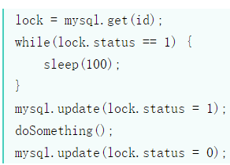

**存在问题：**

* 问题1：锁状态判断原子性无法保证  
  从读取锁的状态，到判断该状态是否为被锁，需要经历两步操作。如果不能保证这两步的原子性，就可能导致不止一个请求获取到了锁，这显然是不行的。因此，我们需要保证锁状态判断的原子性。
* 问题2：网络断开或主机宕机，锁状态无法清除  
  假设在主机已经获取到锁的情况下，突然出现了网络断开或者主机宕机，如果不做任何处理该锁将仍然处于被锁定的状态。那么之后所有的请求都无法再成功抢占到这个锁。因此，我们需要在持有锁的主机宕机或者网络断开的时候，及时的释放掉这把锁。
* 问题3：无法保证释放的是自己上锁的那把锁  
  在解决了问题2的情况下再设想一下，假设持有锁的主机A在临界区遇到网络抖动导致网络断开，分布式锁及时的释放掉了这把锁。之后，另一个主机B占有了这把锁，但是此时主机A网络恢复，退出临界区时解锁。由于都是同一把锁，所以A就会将B的锁解开。此时如果有第三个主机尝试抢占这把锁，也将会成功获得。因此，我们需要在解锁时，确定自己解的这个锁正是自己锁上的。

**进阶：**

如果分布式锁的实现，还能再解决上面的三个问题，那么就可以算是一个相对完整的分布式锁了。然而，在实际的系统环境中，还会对分布式锁有更高级的要求。

1. 可重入：线程中的可重入，指的是外层函数获得锁之后，内层也可以获得锁，ReentrantLock和synchronized都是可重入锁；衍生到分布式环境中，一般仍然指的是线程的可重入，在绝大多数分布式环境中，都要求分布式锁是可重入的。
2. 惊群效应（Herd Effect）：在分布式锁中，惊群效应指的是，在有多个请求等待获取锁的时候，一旦占有锁的线程释放之后，如果所有等待的方都同时被唤醒，尝试抢占锁。但是这样的情况会造成比较大的开销，那么在实现分布式锁的时候，应该尽量避免惊群效应的产生。
3. 公平锁和非公平锁：不同的需求，可能需要不同的分布式锁。非公平锁普遍比公平锁开销小。但是业务需求如果必须要锁的竞争者按顺序获得锁，那么就需要实现公平锁。
4. 阻塞锁和自旋锁：针对不同的使用场景，阻塞锁和自旋锁的效率也会有所不同。阻塞锁会有上下文切换，如果并发量比较高且临界区的操作耗时比较短，那么造成的性能开销就比较大了。但是如果临界区操作耗时比较长，一直保持自旋，也会对CPU造成更大的负荷。

#### 典型实现

##### ZooKeeper的实现

ZooKeeper（以下简称“ZK”）中有一种节点叫做顺序节点，假如我们在/lock/目录下创建3个节点，ZK集群会按照发起创建的顺序来创建节点，节点分别为/lock/0000000001、/lock/0000000002、/lock/0000000003。

ZK中还有一种名为临时节点的节点，临时节点由某个客户端创建，当客户端与ZK集群断开连接，则该节点自动被删除。EPHEMERAL_SEQUENTIAL为临时顺序节点。

根据ZK中节点是否存在，可以作为分布式锁的锁状态，以此来实现一个分布式锁，下面是分布式锁的基本逻辑。

1. 客户端调用create()方法创建名为“/dlm-locks/lockname/lock-”的临时顺序节点。
2. 客户端调用getChildren(“lockname”)方法来获取所有已经创建的子节点。
3. 客户端获取到所有子节点path之后，如果发现自己在步骤1中创建的节点是所有节点中序号最小的，那么就认为这个客户端获得了锁。
4. 如果创建的节点不是所有节点中需要最小的，那么则监视比自己创建节点的序列号小的最大的节点，进入等待。直到下次监视的子节点变更的时候，再进行子节点的获取，判断是否获取锁。

释放锁的过程相对比较简单，就是删除自己创建的那个子节点即可。

##### Redis的实现

Redis的分布式缓存特性使其成为了分布式锁的一种基础实现。通过Redis中是否存在某个锁ID，则可以判断是否上锁。为了保证判断锁是否存在的原子性，保证只有一个线程获取同一把锁，Redis有SETNX（即SET if NoteXists）和GETSET（先写新值，返回旧值，原子性操作，可以用于分辨是不是首次操作）操作。为了防止主机宕机或网络断开之后的死锁，Redis没有ZK那种天然的实现方式，只能依赖设置超时时间来规避。

简单实现方式:

1. 线程A发送SETNX lock.orderid 尝试获得锁，如果锁不存在，则set并获得锁。
2. 如果锁存在，则再判断锁的值（时间戳）是否大于当前时间，如果没有超时，则等待一下再重试。
3. 如果已经超时了，在用GETSET lock.{orderid} 来尝试获取锁，如果这时候拿到的时间戳仍旧超时，则说明已经获得锁了。
4. 如果在此之前，另一个线程C快一步执行了上面的操作，那么A拿到的时间戳是个未超时的值，这时A没有如期获得锁，需要再次等待或重试。

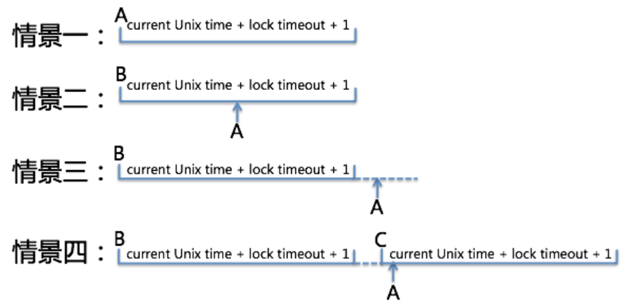

## 幂等性问题

所谓幂等，简单地说，就是对接口的多次调用所产生的结果和调用一次是一致的。扩展一下，这里的接口，可以理解为对外发布的HTTP接口或者Thrift接口，也可以是接收消息的内部接口，甚至是一个内部方法或操作。

* 在App中下订单的时候，点击确认之后，没反应，就又点击了几次。在这种情况下，如果无法保证该接口的幂等性，那么将会出现重复下单问题。
* 在接收消息的时候，消息推送重复。如果处理消息的接口无法保证幂等，那么重复消费消息产生的影响可能会非常大

在分布式环境中，网络环境更加复杂，因前端操作抖动、网络故障、消息重复、响应速度慢等原因，对接口的重复调用概率会比集中式环境下更大，尤其是重复消息在分布式环境中很难避免.

分布式环境中，有些接口是天然保证幂等性的，如查询操作。有些对数据的修改是一个常量，并且无其他记录和操作，那也可以说是具有幂等性的。其他情况下，所有涉及对数据的修改、状态的变更就都有必要防止重复性操作的发生。

GTIS就是这样的一个解决方案。它是一个轻量的重复操作关卡系统，它能够确保在分布式环境中操作的唯一性。我们可以用它来间接保证每个操作的幂等性。

### 实现原理

GTIS的实现思路是将每一个不同的业务操作赋予其唯一性。这个唯一性是通过对不同操作所对应的唯一的内容特性生成一个唯一的全局ID来实现的。基本原则为：相同的操作生成相同的全局ID；不同的操作生成不同的全局ID.

* key：将对于不同的业务，采用APP_KEY+业务操作内容特性生成一个唯一标识trans_contents。然后对唯一标识进行加密生成全局ID作为Key。
* value：current_timestamp + trans_contents，current_timestamp用于标识当前的操作线程。